ОАО «___________________________________»

С Т А Н Д А Р Т О Р Г А Н И З А Ц И И

СТО СМК 007 – 20__

Система менеджмента качества
УПРАВЛЕНИЕ НЕСООТВЕТСТВУЮЩИМИ РЕЗУЛЬТАТАМИ ПРОЦЕССОВ СМК ОРГАНИЗАЦИИ

г. _______

Предисловие

1 РАЗРАБОТАН службой качества / ответственным за разработку документации по СМК ОАО «_____________»

2 ВВЕДЕН В ДЕЙСТВИЕ приказом Генерального директора ОАО «__________» от «__» __ 20__ г. № _

3 Стандарт разработан в соответствии с требованиями пунктов 8.7.1 и 8.7.2 ГОСТ Р ИСО 9001:2015.

4 Вновь/ взамен существующего (СТО СМК 007 - 20__)

Содержание
с.

Предисловие 2
1. Назначение и область применения 4
2. Нормативные ссылки 4
3. Термины и определения. Обозначения и сокращения 5
4. Общие положения 9
5. Описание процесса 10
6. Записи 14
7. Оценка результативности процесса 16
8. Ответственность 16
9. Хранение 18
Приложение А 19
Приложение Б 20
Приложение В 21
Приложение Г 22
Приложение Д 23
Приложение Е 24
Приложение Ж 25
Приложение И 26
Приложение К 27
Приложение Л 28
Приложение М 29
Приложение Н 30
Приложение П 31
Приложение Р 32
Лист регистрации изменений 33
Лист ознакомления с документом 34

УТВЕРЖДАЮ
Генеральный директор/ заместитель _____________________________

___________ _________________
(подпись) (Ф.И.О)
«__» __________________ 20__г.

С Т А Н Д А Р Т О Р Г А Н И З А Ц И И

Система менеджмента качества СТО СМК 007 – 20__

Управление несоответствующими
результатами процессов
СМК Организации Вновь/ Взамен СТО СМК 007 – 20__
Дата введения 20__-__-__

- Назначение и область применения
- Настоящий стандарт устанавливает порядок действий при выявлении несоответствующих результатов в бизнес-процессах системы менеджмента качества Организации и устанавливает правила управления этими результатами.
- Требования настоящего стандарта обязательны для высшего руководства Организации, Владельцев, Руководителей и Исполнителей всех процессов СМК, Представителя руководства в области качества, руководителей и специалистов структурных подразделений Организации.

- Нормативные ссылки
В настоящем стандарте использованы ссылки на следующие стандарты:
- ГОСТ Р ИСО 9000:2015 «Системы менеджмента качества. Основные положения и словарь» (ISO 9000:2015 «Quality management systems — Fundamentals and vocabulary», IDT).
- ГОСТ Р ИСО 9001:2015 «Системы менеджмента качества. Требования» (ISO 9001:2015 «Quality management systems — Requirements», IDT).
- СТО СМК 001 – 20__ «Порядок разработки документов СМК Организации».
- СТО СМК 002 – 20__ «Управление документированной информацией. Внутренняя документация».
- СТО СМК 004 – 20__ «Управление документированной информацией. Внешняя документация».
- СТО СМК 005 – 20__ «Внутренний аудит СМК Организации».
- СТО СМК 006 – 20__ «Несоответствия и корректирующие действия».
- Термины и определения. Обозначения и сокращения
- В настоящем стандарте Организации применяются следующие термины с соответствующими определениями:
Анализ – деятельность, предпринимаемая для установления пригодности, результативности рассматриваемого объекта для достижения установленных целей (ГОСТ Р ИСО 9000).
Владелец процесса – должностное лицо, наделенное полномочиями распоряжаться выделенными ресурсами и ответственное за результативность и улучшение процесса.
Вход процесса – все, что поступает в процесс извне и подлежит определенному преобразованию.
Высшее руководство – лицо или группа работников, осуществляющих направление деятельности и управление Организацией на высшем уровне (ГОСТ Р ИСО 9000).
Примечание: к высшему руководству Организации относятся руководители, непосредственно подчиненные генеральному директору ОАО « ».
Выход процесса – все, что является результатом преобразования входа процесса.
Дефектация – осмотр на предмет выявления отклонений от требований нормативной документации комиссией, назначенной генеральным директором ОАО « ».
Дефектная ведомость – документ, в котором перечислены выявленные в результате комиссионного осмотра несоответствия физического состояния параметрам, установленным в НД (паспорт, техпаспорт и т.п.).
Документ – информация и соответствующий носитель (ГОСТ Р ИСО 9000).
Документ СМК - любой материальный носитель информации, предназначенный для осуществления деятельности в системе менеджмента качества.
Документация СМК - комплект документов, необходимых для построения и поддержания в рабочем состоянии системы менеджмента качества.
Документированная информация - информация, которая должна управляться и поддерживаться организацией, и носитель, который ее содержит (ГОСТ Р ИСО 9000).
Примечания.
Документированная информация может быть любого формата и на любом носителе и может быть получена из любого источника.
Документированная информация может относиться к:
- системе менеджмента, включая соответствующие процессы;
- информации, созданной для функционирования организации (документация);
- свидетельствам достигнутых результатов (записи).
Термин является одним из числа общих терминов и определений для стандартов ИСО на системы менеджмента, приведенных в Приложении SL к Сводным дополнениям ИСО Директив ИСО/МЭК, часть 1.
Желтая зона изолятора брака – часть изолятора брака, где находится несоответствующая продукция, признанная ремонтопригодной и направленная на устранение несоответствий.
Записи – документ, содержащий достигнутые результаты или свидетельства осуществленной деятельности (ГОСТ Р ИСО 9000).
Значительное несоответствие – невыполнение требований ГОСТ Р ИСО 9001 и/или неоднократно выявленное невыполнение требований внутренних документов СМК.
Идентификация несоответствия – установление принадлежности несоответствия к определенному виду по форме проявления.
Примечание – По форме проявления несоответствие может быть существующим или потенциальным.
Идентификация несоответствующих результатов процессов – определение характера отклонений от установленных требований и нанесение отличительных знаков (бирок, ярлыков, штампов, стикеров и проч.) на эти результаты (продукцию или услуги).
Изолирование несоответствующих результатов процессов - отделение несоответствующих результатов процессов от продукции (услуг), отвечающей установленным требованиям, с целью предотвращения возможности ее дальнейшего несанкционированного использования.
Изолятор брака – огражденная территория в производственном помещении Организации, предназначенная для хранения продукции с выявленными отклонениями от установленных требований.
Инструкция СМК – документ, содержащий требования и правила, которые необходимо выполнять в СМК и/или отдельным видам деятельности.
Корректирующее действие – действие, предпринятое для устранения причины обнаруженного несоответствия или другой нежелательной ситуации (ГОСТ Р ИСО 9000).
Коррекция – действие, предпринятое для устранения обнаруженного несоответствия (ГОСТ Р ИСО 9000).
Красная зона изолятора брака – часть изолятора брака (например, выделенные полки стеллажа), где хранится несоответствующая продукция, предназначенная для утилизации и/или возврата поставщику.
Менеджмент качества – скоординированная деятельность по руководству и управлению Организацией применительно к качеству (ГОСТ Р ИСО 9000).
Нежелательная ситуация – ситуация, которая может быть привести к каким-либо отрицательным последствиям.
Незначительное несоответствие – отдельное несистематическое упущение, ошибка, недочет в функционировании системы менеджмента качества, которые могут привести к невыполнению требований к продукции и услуге, а также к снижению результативности функционирования процесса или системы менеджмента качества в целом.
Несоответствие – невыполнение требования (ГОСТ Р ИСО 9000).
Несоответствующие результаты процессов – результаты процессов (продукция или услуги) с выявленным подтверждением невыполнения требований, установленных в НД и/или предъявляемых со стороны потребителей.
Нормативные документы – национальные стандарты, отраслевые стандарты, правила, нормы и рекомендации, применяемые в Организации согласно установленному порядку.
Обнаруженное несоответствие – несоответствие, обнаруженное в ходе деятельности или аудиторских проверок.
Ответственный за управление документированной информацией - должностное лицо, назначаемое распоряжением руководителя предприятия для осуществления организационно-методической работы по управлению документацией в организации (структурном подразделении).
Ответственный разработчик (исполнитель) документа – специалист, наделенный руководителем разработки полномочиями и ответственностью за разработку документов СМК.
Планирование качества – часть менеджмента качества, направленная на установление целей в области качества и определяющая необходимые операционные процессы жизненного цикла продукции и соответствующие ресурсы для достижения целей в области качества (ГОСТ Р ИСО 9000).
Политика в области качества – общие намерения и направление деятельности организации в области качества, официально сформулированные высшим руководством (ГОСТ Р ИСО 9000).
Результативность – степень реализации запланированной деятельности и достижения запланированных результатов (ГОСТ Р ИСО 9000).
Ресурсы процесса – финансовые, материальные, трудовые и информационные средства, с помощью которых осуществляется преобразование входов в выходы.
Руководитель разработки документа – должностное лицо, ответственное за своевременное написание, согласование и утверждение документа
Руководитель процесса – должностное лицо, наделенное полномочиями управлять процессом и ответственное за его результативность.
Руководство по качеству – документ, определяющий систему менеджмента качества организации (ГОСТ Р ИСО 9000).
Сертификат соответствия – документ, подтверждающий соответствие продукции или услуг установленным требованиям.
Система менеджмента качества – система менеджмента для руководства и управления организацией применительно к качеству (ГОСТ Р ИСО 9000).
Стандарт организации - стандарт, утвержденный и применяемый организацией для целей стандартизации, установленных статьей 11 Федерального закона «О техническом регулировании», для совершенствования производства и обеспечения качества продукции, выполнения работ, оказания услуг, а также для распространения и использования полученных в различных областях знаний результатов исследований или испытаний, измерений и разработок (ГОСТ Р 51.1, п. 2.1.28).
Требования к входам процесса – документ, устанавливающий характеристики входов, подлежащих преобразованию.
Требования к выходам процесса – документ, отражающий потребности и ожидания потребителей процесса (внутренних или внешних).
Участник процесса – должностное лицо (подразделение), принимающее участие в реализации процесса в рамках своей компетенции.
                - Цели в области качества – цели, которых добиваются или к которым стремятся в области качества (ГОСТ Р ИСО 9000).
Эффективность – связь между достигнутым результатом и использованными ресурсами (ГОСТ Р ИСО 9000).

- В настоящем стандарте применяются следующие обозначения и сокращения:
IDT (ИДТ) – идентичный;
ISO (ИСО) - международная организация по стандартизации;
В – владелец процесса;
ГОСТ - межгосударственный стандарт;
ГОСТ Р - государственный стандарт Российской Федерации;
И СМК – инструкция СМК организации;
ИУС – информационный указатель национальных стандартов;
КД – корректирующие действия;
МОЛ – материально-ответственное лицо;
МПЗ – материально-производственный запас;
МР - методические рекомендации;
МУ - методические указания;
МЭК - Международная электротехническая комиссия;
НД - нормативная документация (нормативный документ);
НП – несоответствующая продукция (или услуги);
НРП – несоответствующие результаты процесса (продукция или услуга);
ОАО – открытое акционерное общество;
ОСТ– стандарт отрасли;
ОУД – ответственный за управление документированной информацией;
ОК – отдел качества;
п. – пункт документа;
Р – руководитель процесса;
РД - руководящий документ;
РФ – Российская Федерация;
РК – Руководство по качеству;
СМК - система менеджмента качества;
СП – структурное подразделение Организации;
СТО - стандарт организации;
СТО СМК - стандарт организации системы менеджмента качества;
ТМЦ – товарно-материальные ценности;
ТУ - технические условия;
У – участник процесса;
ФЗ - Федеральный закон;
Ф СМК – форма (формуляр) внутреннего документа СМК Организации.

- Общие положения
  - Целью процесса «Управление несоответствующими результатами процессов СМК Организации» является предотвращение попадания НП в производственные процессы и минимизация возможного ущерба (рисков) Организации и ее клиентов (поставщиков и потребителей).
  - Объектами управления несоответствующей продукцией являются:
- неудовлетворяющие установленным в НД требованиям сырье, материалы, комплектующие, выявленные в результате приемки ТМЦ и/или входного контроля МПЗ;
- ............. и другие виды продукции, изготовленные структурными подразделениями Организации;
- услуги (сервисы), предоставляемые Организацией, ненадлежащее качество которых было выявлено потребителем в ходе приемки или в процессе эксплуатации.
  - Основные ..................Организации» представлены в Паспорте процесса, приведенном в Приложении А.
  - Таблица связи процесса «Управление несоответствующими результатами процессов СМК Организации» с другими процессами СМК приведена в Приложении Б.
  - Записи процесса «Управление несоответствующими результатами процессов СМК Организации» также подлежат управлению, как и другие виды документированной информации СМК Организации (стандарты, инструкции и др.).
  - Участники ................. в Приложении В.
  - Основным регистрационным документом в рамках процесса «Управление несоответствующими результатами процессов СМК Организации» является акт приема возврата товара от потребителя (покупателя). Форма этого акта представлена в Приложении Г.
  - С целью маркировки выявленных ......................в процессах Организации разработаны формы стикеров (Приложение Д). Кроме того, на производственной территории Общества предусмотрена зона, для временного хранения НРП - изолятор брака.

- Описание процесса
- Порядок выполнения процесса «Управление несоответствующими результатами процессов СМК Организации» приведен на диаграмме.
Ф СМК 003-__
Диаграмма процесса «Управление несоответствующими результатами процессов СМК Организации»
Схема  (алгоритм)  процесса |  | Ответственный исполнитель | Выход(ы)  из операции | Запись (форма записи), срок выполнения операции процесса
 | 1. Выявление и регистрация несоответствующей продукции | МОЛ, технический специалист и руководитель СП, предста...... | Запись о несоответствии. | Ф СМК 031-__, Приложение И,  Ф СМК 032-__, Приложение К,  1 рабочая смена,  ..........
 | 2. Идентификация несоответствующей продукции | МОЛ, технический спе................. | Запись о несоответствии.  Перемещение в «Изолятор брака». | Ф СМК 027-__, Приложение Г, .................фикации НРП.
 | 3. Возможно применение? | Ген. директор, зам. ген. директора, руководители СП | Принятие решения о возможности применения. | Ф СМК 027-__, Приложение Г, Ф СМК 034-__, ......., Приложение Н,  1 рабочая смена.
 | 4. Оформление разрешения на отклонение | Ген. директор, зам. ген. директора, руков..... отдела качества, кладовщик склада | Зеленый стикер,  запись о решении. | Ф СМК 027-__, ....
 | 5. Возможна коррекция продукции? | Технический специалист и руководитель СП, представитель отдела качества | Принятие решения о проведении коррекции | Ф СМК 027-__, .................димости.
 | 6. Возврат поставщику несоответствующей продукции | ............. | Красный стикер,  оформление возврата НП | Ф СМК 027-__, Приложение Г, Ф СМК 031-__, Приложение И,  1 час;  ...расный стикер.
 | 7. Проведение коррекции несоответствующей продукции | руководители и специалисты СП, представитель отдела качества | Отметка о выполнении работ | Ф СМК 035-__, .................. необходимости
 | 8. Проверка продукции после проведения коррекции | ........ | Отметка о проверке | Ф СМК 035-__, Приложение Н,  1 рабочая смена.
 | 9. Продукция может быть использована? | Технический специалист и руководитель СП, представитель отдела качества | Принятие решения о возможности использования | Ф СМК 035-__, Приложение Н,  1 час, зеленый стикер
 | 10. Утилизация несоответствующей продукции | Технический специалист и р............брака | Красный стикер,  документ о списании | Ф СМК 033-__, Приложение Л,  1 час по мере списания.
 | 11 Использование в производстве | Кладовщик склада, МОЛ, специалисты и руководители СП | Зеленый стикер,  запись об устранении несоответствий. | Журнал приемки ТМЦ, 1 час по мере устранения несоответствий.

- .......
- ......
- По результатам анализа генеральный директор передает письмо руководителю соответствующего СП для идентификации выявленного несоответствия и разработки мер по изоляции НРП – направляет ее в изолятор брака.
- .........
- Если продукция признана несоответствующей, то ответственный специалист маркирует НРП красным стикером по форме Ф СМК 028-__ (Приложение Д) и передает ее зав. складом для размещения ее в «красной зоне» изолятора брака.
- З........
- В случае возможности использования выявленной НРП руководитель СП формирует разрешение об отклонении, а технический специалист СП совместно с менеджером по закупкам осуществляют разработку и выполнение корректирующих мероприятий с НРП. По окончании КД руководитель СП организует проверку результативности мероприятий, и в случае удовлетворительного результата обеспечивает отсылку покупателю данной продукции.
- ..........................
- После проведения проверки качества специалист СП МТО заносит соответствующие записи в журнал приемки ТМЦ, форма которого приведена в Приложении П (Ф СМК 036-__), после чего МОЛ передает НД на склад Организации.
- При поступлении продукции на склад кладовщик принимает продукцию, регистрирует сведения в журнале «Сведения об изделии», пример заполнения которого приведен в Приложении Р.......................
- Перед проведением входного контроля комиссия составляет протокол отбора образцов по форме, приведенной в Приложении Е (Ф СМК 029-__).
- После выполнения операций входного контроля, МОЛ склада делает соответствующую запись в журнале «Сведения об изделии» и специалист, ответственный за проведение испытаний, составляет соответствующий протокол, форма которого приведена в приложении Ж (Ф СМК 030-__).
- .................
- После поступления НП в «красную зону» изолятора брака, кладовщик изолятора брака делает запись в Журнале изолятора брака, форма которого приведена в Приложении К (Ф СМК 032-__), и/или наклеивает на НП красный стикер (Приложение Д, Ф СМК 028-__), а несоответствующая продукция направляется внешнему поставщику или утилизируется.
- Выявленная в ходе реализации процессов, несоответствующая продукция подвергается, по.................
- Продукция, изготовленная в Организации и признанная приемочной комиссией непригодной, утилизируется. Форма акта списания ТМЦ представлена в Приложении Л (Ф СМК 033-__).
- ............
- При выполнении производственных или сервисных работ Руководители процессов используют сведения о несоответствиях, выявленных потребителями продукции или услуг Организации.
- Руководители процессов организуют диагностику НРП и, в случае подтверждения несоответствия, МОЛ передают НП в изолятор брака.
- Кладовщик изолятора брака регистрирует НП в Журнале изолятора брака (Приложение К (Ф СМК 032-__)), и затем перемещает НП в буферную зону.
- Дальнейшие действия с данными НРП (идентификация, дефектация, устранение несоответствий, приемка, перемещение на склад, выдача потребителю) осуществляются в порядке, установленном НД Организации. Формы красных, желтых и зеленых стикеров приведены в Приложении Д, Ф СМК 028-__.
- ...............
- Корректирующие действия выполняет ОУД, назначенный руководителем соответствующего СП.
- После проведения коррекции руководитель СП осуществляет проверку и последующую приемку данного документа.
- Если корректировка документа невозможна, то он направляется ОУД для утилизации, а руководитель СП организует деятельность по формированию нового документа.

- Записи
Наименование записи | Периодичность ведения записи | Ответственный за ведение записи | Ответственный за хранение записи, срок хранения | Ссылка на соответствующую форму
Акт ..... | При признании ...........контроля | Технический ........... СП | Руководитель СП, 3 года | В свободной форме
Акт осмотра | По факту осмотра | Технический специалист СП | Руководитель СП, 1 год | Альбом учетных форм Организации
Акт приема или возврата продукции (товара) ..... | После ...... претензии | Технический специалист СП | Руководитель СП, 3 года | Ф СМК 027-__, Приложение Г.
Акт рекламации | При выявлении несоответствующих ТМЦ от поставщика | Технический специалист СП | Руководитель СП, 5 лет | Альбом учетных форм Организации или в свободной форме
Акт списания ТМЦ | В случае утилизации НРП | Руководитель СП | Главный бухгалтер, 5 лет | Ф СМК 033-__, Приложение Л
Дефектная ведомость | По мере выявления НРП | Технический специалист СП | Руководитель СП, 1 год | Ф СМК 035-__, Приложение Н
Журнал готовности | При каждом сервисе | Технический специалист СП | Руководитель СП, 5 лет | Альбом учетных форм Организации
Журнал записи сервисов (обслуживания и/или ремонтов) | По окончании межремонтного срока | Технический специалист СП | Руководитель СП, 5 лет | Альбом учетных форм Организации
Журнал изолятора брака | При каждой изоляции НРП | Технический специалист СП | Руководитель СП, 3 года | Ф СМК 032-__, Приложение К
Журнал приемки ТМЦ | По мере поступления ТМЦ | МОЛ | Инженер по снабжению,  10 лет;  Кладовщик,  3 года | Альбом учетных форм Организации  Ф СМК 036-__, Приложение П
Протокол испытаний | По окончании каждого испытания | Технический специалист СП | Руководитель СП, 3 года | Ф СМК 030-__, Приложение Ж
Протокол разбора случаев НРП | При каждом выявлении НРП | Руководители процессов | Представитель руководства в области качества, 3 года | В свободной форме
Распоряжение о выдаче НП | В случае необходимости | Ген. директор Организации | Руководитель СП, 2 года | Ф СМК 034-__, Приложение М
Рекламационное письмо потребителя (покупателя) | По мере выявления НП | Секретарь | Секретарь, 3 года | В произвольной форме, с указанием: рег.исх. №, даты обращения, адресата и темы претензии, описания причин возврата, контактной информации о представителе покупателя.
Стикер на продукцию | По мере необходимости | Технический специалист СП | Руководитель СП, 3 года | Ф СМК 028-__, Приложение Д.
Товарная накладная на возврат продукции (товара) | При каждом возврате некондиционного товара | Технический специалист СП | Зам. гл. бухгалтера, 3 года | Унифицированная форма № ТОРГ-12, утв. пост. Госкомстата РФ от 25.12.98 №132

- Оценка результативности процесса
- Технический директор осуществляет мониторинг процесса и контролирует установленные параметры процесса: сроки и полноту поступления НД на ТМЦ.
- По окончании отчетного периода (но не позднее 25-го числа)............. Организации.
- Для расчета показателя результативности процесса «Управление несоответствующими результатами процессов СМК Организации» необходимо использовать следующее выражение:
- Один раз в год .................... по установленной форме (Ф СМК 015-__, Приложение Д в СТО СМК 003-__).

- Ответственность
Ответственность за выполнение требований настоящего СТО СМК несут:
- Генеральный директор Организации, являясь Владельцем процесса, за:
- осуществление общего управления процессом;
- обеспечение процесса необходимыми ресурсами;
- за принятие решения о ..................
- организацию оформления разрешений на отклонения;
- принятие решения о коррекции результатов процессов СМК;
- организацию возврата НРП поставщику;
- обеспечение утилизации НРП;
- анализ и оценку эффективности процесса.
- Технический директор, являясь Руководителем процесса, за:
- мониторинг процесса и контролирование установленных параметров процесса;
- выявление НРП;
- идентификацию НРП;
- и.........;
- организацию утилизации НРП;
- разработку КД и организацию их выполнения;
- обеспечение взаимодействия с клиентами в части замены выявленной НРП;
- анализ процесса и оценивание его результативности;
- формирование отчета о результативности процесса по итогам его анализа.
- Руководители, технические специалисты, менеджеры производственных и МОЛ СП, являясь участниками процесса, за:
- мониторинг процесса в рамках своей компетенции;
- ......................;
- идентификацию ..........
- изоляцию НРП (при необходимости);
- использование НРП;
- коррекцию.....
- ................
- утилизацию НРП.
- Начальник СП по МТО, являясь участником процесса, за:
- выявление НРП на стадии приемки поступающих ТМЦ;
- идентификацию НРП на стадии приемки поступающих ТМЦ;
- изоляцию (при необходимости) НРП на стадии приемки поступающих в ТМЦ;
- принятие решения о возможности дальнейшего использования ТМЦ, признанных НРП;
- возврат НРП поставщику.
- Инженер СП по МТО, являясь участником процесса, за:
- выявление НРП при приемке ТМЦ;
- идентификацию НРП;
- изоляцию (при необходимости) НРП на стадии приемки поступающих ТМЦ.
- Представитель руководства в области качества, являясь участником процесса, за:
- анализ отчета о функционировании и возможности улучшения процесса.
- Инженер ОК, являясь участником процесса, за:
- ....................
- Руководители производственных процессов СМК Организации, являясь участниками процесса, за:
- анализ сведений о несоответствиях, выявленных потребителями продукции или услуг Организации;
- организацию диагностики выявленных НРП;
- обеспечение реализации дальнейших действий с НРП (идентификацию, ............, устранение несоответствий, приемку, перемещение на склад, выдачу потребителю) в соответствии с требованиями НД Организации.

- Хранение
- Подлинник данного стандарта организации хранится в ОК, а копии – во всех СП ОАО «__________», персонал которых пользуется в своей работе внутренней документацией в течение всего срока его действия.
- Срок хранения подлинника настоящего СТО СМК после аннулирования – ___ лет.

Руководитель разработки
______________________ ________________ __________________
(должность) (подпись) (Ф.И.О.)

Разработал
______________________ ________________ __________________
(должность) (подпись) (Ф.И.О.)

Нормоконтроль
______________________ ________________ __________________
(должность) (подпись) (Ф.И.О.)

СОГЛАСОВАНО
______________________ ________________ __________________
(должность) (подпись) (Ф.И.О.)

Приложение А
(обязательное)
Ф СМК 001-__
ПАСПОРТ ПРОЦЕССА СМК

Код  процесса | п.п.  ИСО 9001:2015 | «Управление несоответствующими результатами процессов СМК Организации»
О 4 | 9.2
Содержание процесса |  |  |  | Цель процесса
Выявление, регистрация, идентификация, изоляци........ |  |  |  | Предотвращение попадания НП в производственные процессы и минимизация возможного ущерба (рисков) Организации и ее клиентов (поставщиков и потребителей).
Владелец процесса |  | Генеральный директор Организации (Зам. генерального директора по производству или Гл. инженер)
Руководитель процесса |  | Технический директор (руководитель СП)
Основные входы процесса |  |  |  | Основные выходы процесса
ТД, КД, ТУ, РЭ завода-изготовителя,  Рекламационные ......... |  |  |  | Принятое решение по действиям с НРП,  НП, направленная поставщику или на утилизацию.
Требования к входам |  |  |  | Требования к выходам
Своевременность, полнота, достоверность |  |  |  | Обоснованность принятого решения.  Соответствие п.5 и п. 7 настоящего СТО СМК
Поставщики: высшее руководство Организации, .......... Организации. |  |  |  | Потребители: ...
Виды используемых ресурсов: материальные, информационные
Контролируемые параметры процесса |  |  |  | Методы контроля
Соответствие продукции характеристикам, указанным в НД (ТД, КД, ТУ, РЭ заводов-изготовителей).  . |  |  |  | Экспертный, органолептический, инструментальный, регистрационный
Показатели результативности |  |  |  | Показатели эффективности
Отсутствие случаев непреднамеренного использования НП.  В соответствии с пп.7.3 |  |  |  | Не определяется
Периодичность анализа: 1 раз в год |  |  |  | Периодичность анализа: не проводится

Приложение Б
(обязательное)

Ф СМК 002-__

Таблица связи процесса «Управление несоответствующими результатами процессов СМК Организации» с другими процессами СМК

На входе |  | На выходе
Код процесса | Наименование процесса | Код процесса | Наименование процесса
М1 | Анализ СМК высшим руководством | М1 | .................
… | … | … | …
Б1 | Базовые (основные) бизнес-процессы | Б2 | ...................
… | … | … | …
О1 | Обеспечивающие процессы | О2 | ...............
… | … | … | …

Приложение В
(обязательное)
Участники процесса «Управление несоответствующими результатами процессов СМК Организации»

Выявленная несоответствующая продукция | Этапы управления несоответствующими результатами процессов |  |  |  |  |  |  |  | Примечание
 | Выявление, регистрация | Идентификация (изоляция) | Разрешение на отклонение | Проведение коррекции | Проверка после коррекции | Возврат поставщику |  | Утилизация
При выявлении претензий к качеству закупаемых ТМЦ или получаемых услуг | Специалисты ...... Организации | Технические .... | Высшее ру. | Персонал и . | Технические спе... | Менеджеры и . | Персонал и ...... |  | -
При поступлении претензии по качеству производимой продукции или оказываемых услуг | Потребитель | .............. | Технические специалисты . | Персонал и руководители СП | Технические спе. | Менеджеры и руководители СП | Персонал и руководители СП |  | -
При выявлении некорректно оформленных документов | Потребитель, высшее руководство Организации, руководители и специалисты СП | Руководители СП | Руководители СП | Специалисты СП | Руководители СП | - |  | Специалисты СП | -

Приложение Г
(рекомендуемое)
Форма акта приема возврата некондиционного товара от потребителя
Ф СМК 027-__
Форма акта приема возврата
товара от покупателя утверждена
«___»_________20__г.
Генеральный директор
ОАО «_____________»
____________________
Основание для составления акта : рекламация
Акт приема возврата товара от покупателя
№ от « » 20__г.
Место приема товара: ОАО «___________», склад
.....
(наименование, номер, дата)
доставлен товар от: « »
Причина возврата товара:
(указание причины, подтверждающих документов от покупателя)

№ | наименование | Кол-во по сопроводительным документам (шт) | Кол-во по факту (шт) | Причина
1
Комиссией было установлено, что:

..... полученного товара соответствует (не соответствует) претензии
_______________________________ тех. специалист ___________________(__________)
Пакет необходимых документов для бухгалтерии оформлен (не оформлен)
___________________________ Зам.гл.бухгалтера ____________________(__________)

Товар подлежит возврату поставщику, о чем поставщик был поставлен в известность ________________________________________________________________ ____________________________Менеджер _______________(__________)

Генеральный директор _____________________________(__________)
М.П.

Приложение Д
(обязательное)
Форма стикеров на продукцию
Ф СМК 028-__

Красный стикер
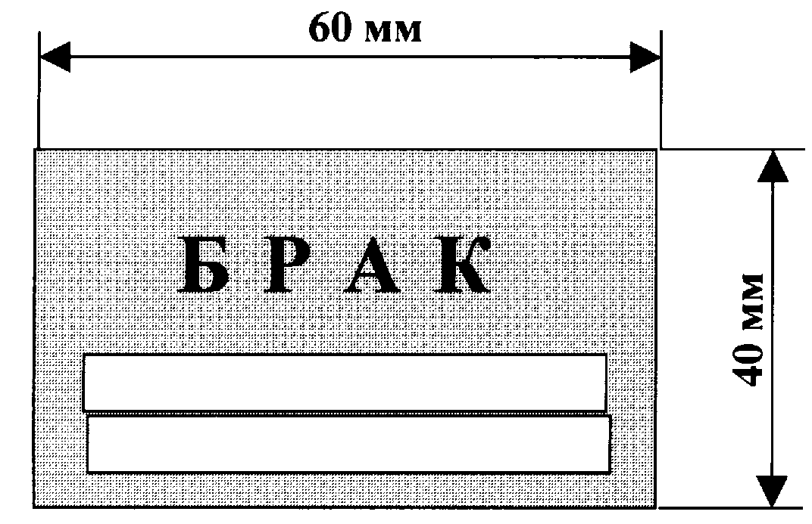 | 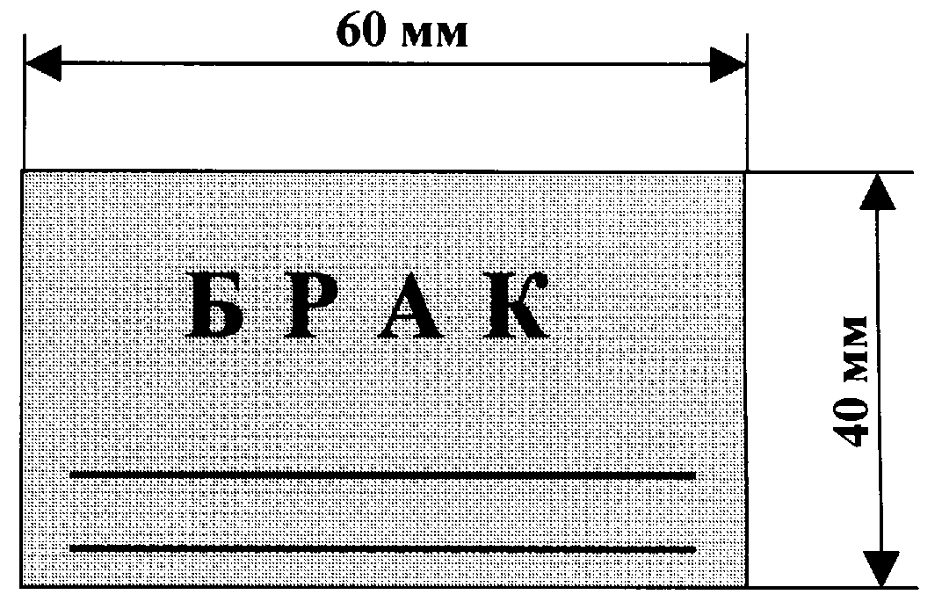
Желтый стикер
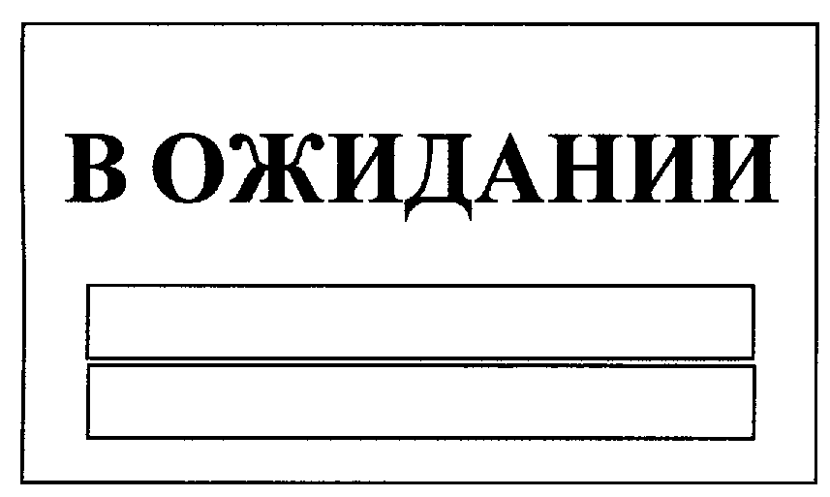 | 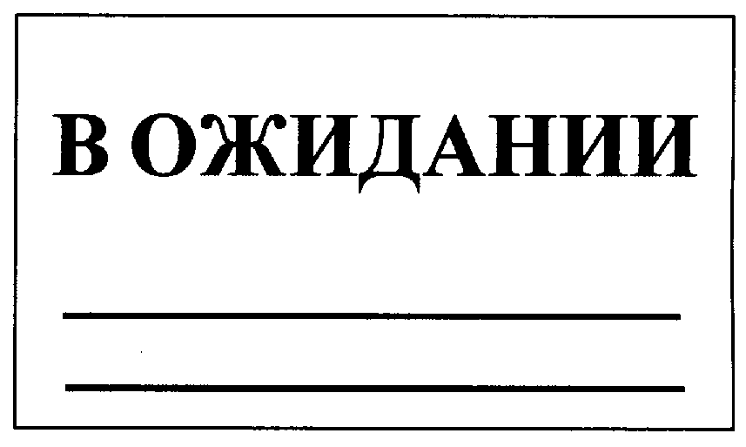
Зеленый стикер
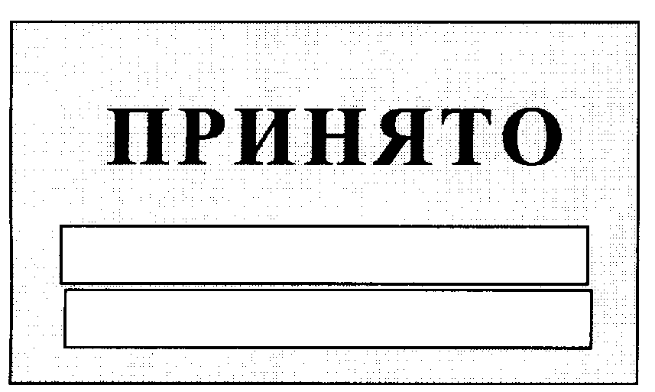 | 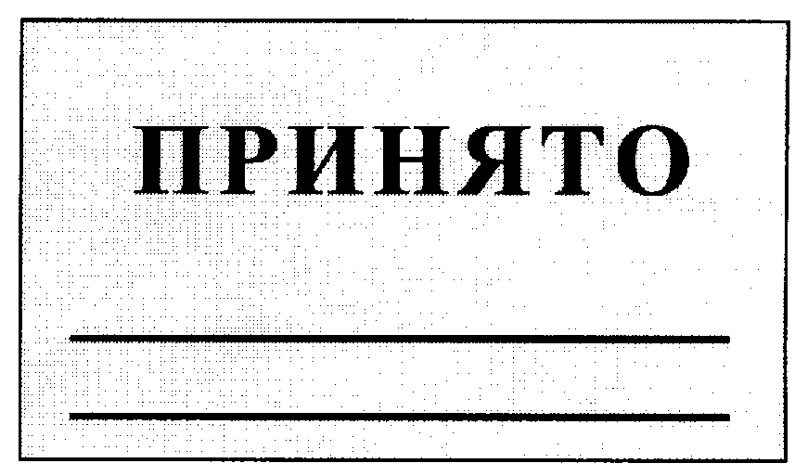

Приложение Е
(рекомендуемое)
Форма протокола отбора образцов
Ф СМК 029-__

протокол отбора образцов №___

Настоящий протокол составлен _________________ ________________________________ и
(должность) (ФИО)
_________________ ________________________ «_____» ___________________ _____г.
....е ____ ___________ отобраны из партии,
(единица измерения)
полученной «___» ______________ ____г.
для проведения входного контроля.

Ответственный исполнитель _______________ ____________________ _________
(должность) (Фамилия И.О.) (Подпись)

Кладовщик ____________________ _________
(Фамилия И.О.) (Подпись)

Приложение Ж
(рекомендуемое)
Форма протокола испытаний
Ф СМК 030-__
Протокол испытаний № ____
Настоящий протокол составлен _______ ____________________ «____» ____________ ____ г.
(должность) (Фамилия, Инициалы)
__________________________________________________________________________________
........................__________ в количестве ________ (при весе продукции______)
.............______
Испытания проводились с применением следующего испытательного оборудования:

В результате установления соответствия требованиям ____________________________________
(нормативный документ)
были получены следующие значения качественных показателей:
№ образца | Наименование показателя | Фактическое значение | Нормативное значение | Примечание

По результатам испытаний продукцию признать ___________________________________
(соответствующей, несоответствующей)
Ответственные за проведение испытаний

Исполнитель ______________ ______________________ __________
(должность) (Фамилия И.О.) (Подпись)

Мастер ______________________ __________
(Фамилия И.О.) (Подпись)

Технолог ______________________ __________
(Фамилия И.О.) (Подпись)

Представитель отдела качества ______________________ __________
(Фамилия И.О.) (Подпись и клеймо)

Приложение И
(рекомендуемое)
Форма Журнала учета результатов входного контроля
Ф СМК 031-__
Журнала учета результатов входного контроля
___________________________________
наименование Организации
№ п.п. | Дата поступления | Дата вх. контроля | Номер по классификатору | Наименование  изделия (марка, тип) | ... | Заказчик (Цех, ФИО) | ...... | Кол-во проверенной продукции | .. | Кол-во забракованной продукции | Вид испытания (органолептический или инструментальный) | .............. | ........... | Причина рекламации  (пункт ГОСТ, ТУ, НТД) | Подписи должностных лиц
1 | 2 | 3 | 4 | 5 | 6 | 7 | 8 | 9 | 10 | 11 | 12 | 13 | 14 | 15 | 16

Приложение К
(рекомендуемое)
Форма Журнала изолятора брака
Ф СМК 032-__

№ п.п. | Дата поступления | Цех поступления | Наименование изделия (марка, тип) | ........ | Подпись мастера (сдающего продукцию) | Цех (принимающий продукцию на ремонт) | Решение | Дата (предполагаемого ремонта) | ................ | Подпись | Дата вывоза | .......... | ФИО (вывозящего) | Подпись вывозящего
1 | 2 | 3 | 4 | 5 | 6 | 7 | 8 | 9 | 10 | 11 | 12 | 13 | 14 | 15

Приложение Л
(рекомендуемое)
Форма акта списания ТМЦ
Ф СМК 033-__
АКТ № ____
списания товарно-материальных ценностей

Настоящий акт составлен _______________________________ «____»_____________ _____г.
(место составления акта)
___признаны неремонтопригодными и подлежат списанию.
(№ по классификатору)

ыявлены следующие несоответствия:

Руководитель СП _______________________ ______________
(Фамилия И.О.) (Подпись)

Технолог _______________________ ______________
(Фамилия И.О.) (Подпись)

Представитель отдела качества _______________________ ______________
(Фамилия И.О.) (Подпись и клеймо)

Приложение М
(рекомендуемое)
Форма Распоряжения о выдаче продукции, не прошедшей входной контроль

Ф СМК 034-__
Распоряжение
о выдачи продукции, не прошедшей входной контроль

В связи с производственной необходимостью.........цен......... входной контроль.
(единица измерения)

«___» ___________ 20___г. _________________ ___________ ______________
(должность) (Подпись) (Фамилия И.О.)

Приложение Н
(рекомендуемое)
Форма дефектной ведомости

Ф СМК 035-__

Дефектная ведомость

Отметка о выполнении работы | Вид работы | ......... | ............ | Расценка | Стоимость работы
1 | 2 | 3 | 4 | 5 | 6
Итого
Дополнительные работы
Итого дополнительные работы
ВСЕГО с премией
КОЛИЧЕСТВО
ИТОГО

Составлено:

Работа принята:

Представитель отдела качества _____________________ __________
(Фамилия И.О.) (Подпись и клеймо)

Приложение П
(рекомендуемое)
Форма журнала приемки ТМЦ
Ф СМК 036-__

Журнал приемки товарно-материальных ценностей

Дата | Поставщик | Код | Наименование | Ед. изм. | .... | ... | . | Требование накладная | Примечание
1 | 2 | 3 | 4 | 5 | 6 | 7 | 8 | 9 | 10

МОЛ _____________ _____________________ __________
(должность) (Фамилия И.О.) (Подпись)

Руководитель СП _________________ _____________________ __________
(наименование СП) (Фамилия И.О.) (Подпись)

Приложение Р
(рекомендуемое)
Форма журнала «Сведения об изделии»

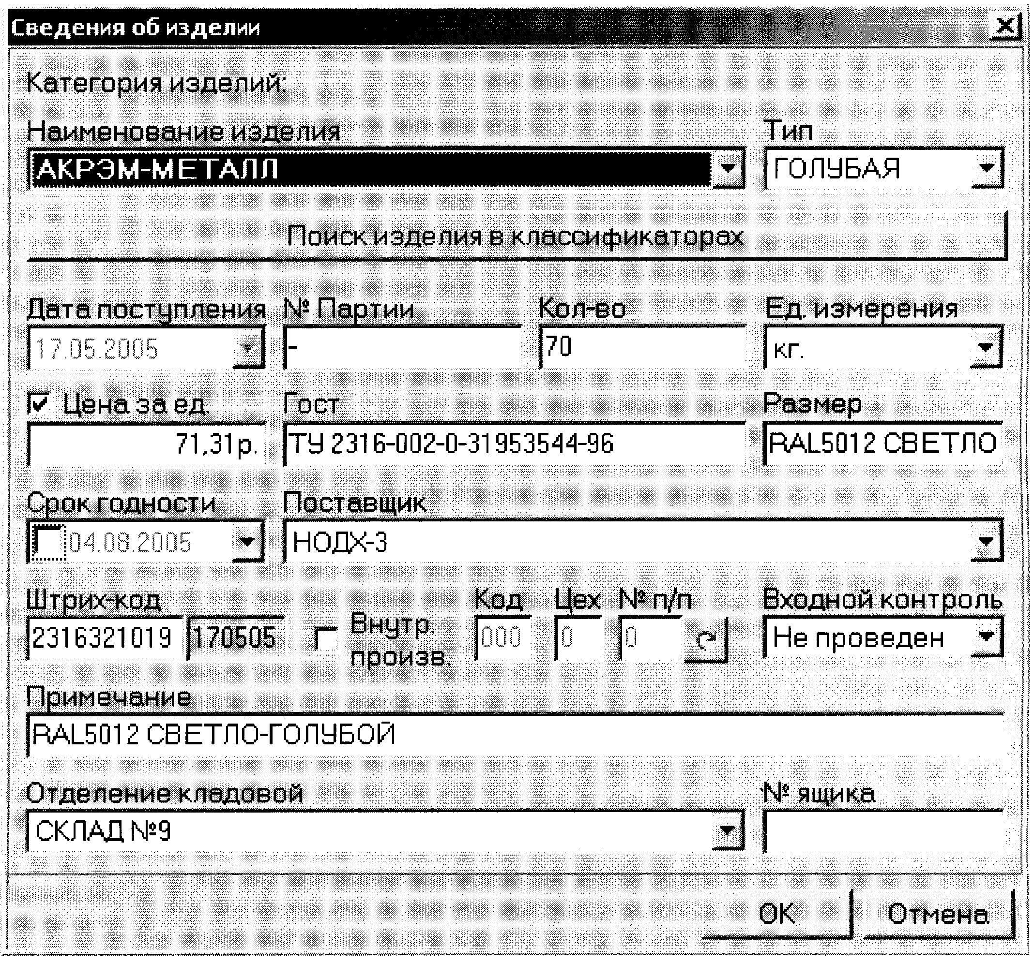

Лист регистрации изменений

Ф СМК 005-__

Порядковый номер изменения в документе | Порядковый номер изменения на странице | . | ...... | .................. | Примечание

Лист ознакомления с документом

Ф СМК 007-__

Подразделение | ...... | .............. | ............ | Дата

